PRIRODA I DRUŠTVO 12.11.2021. SVI UČENICI PROČITAJ I NAUČI!
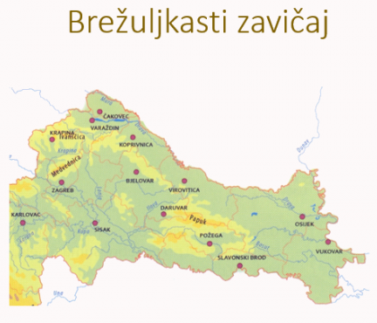
BREŽULJKASTI ZAVIČAJ PREVLADAVA U SREDIŠNJEM DIJELU HRVATSKE (ŽUTOM BOJOM OZNAČENO).
KROZ BREŽULJKASTI KRAJ TEKU MNOGI POTOCI I RJEČICE.
LJETA SU TOPLA, A ZIME HLADNE S ČESTIM SNIJEGOM.
NA DIJELU BREŽULJKASTOGA ZAVIČAJA RASTU LISTOPADNE-BUKOVE ŠUME.
BREŽULJKASTI KRAJ NEMA PUNO OBRADIVIH POLJA I ZEMLJE. TLO JE SIROMAŠNO PLODNO.
BREŽULJKASTI KRAJEVI IMAJU MNOGO MALIH SELA, A GRADOVA JE MALO I NISU VELIKI.
NA POLJIMA UGLAVNOM UZGAJAJU KUKURUZ, KRUMPIR, KUPUS.
NA OSUNČANIM STRANAMA UZGAJAJU VINOVU LOZU I VOĆE (JABUKE, ŠLJIVE).
UZJAJAJU SVINJE I PERAD, PONEGDJE OVCE I MANJA GOVEDA.

